4. domača naloga
1. Delo z Git in GitHub
a. Ustvarite novo mapo s svojim priimkom in imenom, ločeno s podčrtajem
(primer: fugina_dusan).
b. To mapo naj nadzoruje sistem Git. V ustvarjeni mapi inicializirajte nov repozitorij.
c. V mapi ustvarite nove podmape z naslednjimi imeni:
- srecanje1
- srecanje2
- srecanje3
- srecanje4
V vsako mapo kopirajte dokaze o svojem dosedanjem delu.
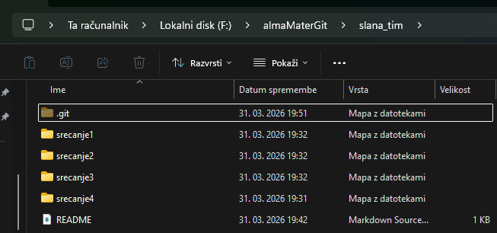
d. Vse ustvarjene mape in datoteke dodajte v repozitorij in ustvarite commit.
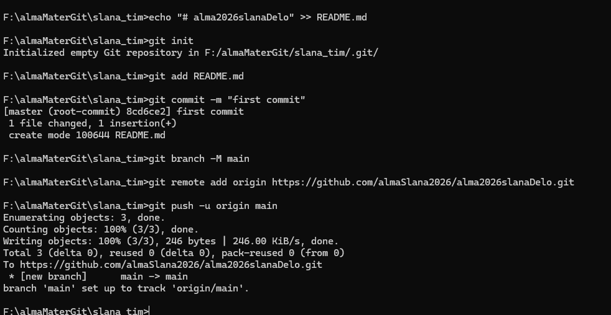
e. Na GitHubu ustvarite nov repozitorij. Poimenujte ga:
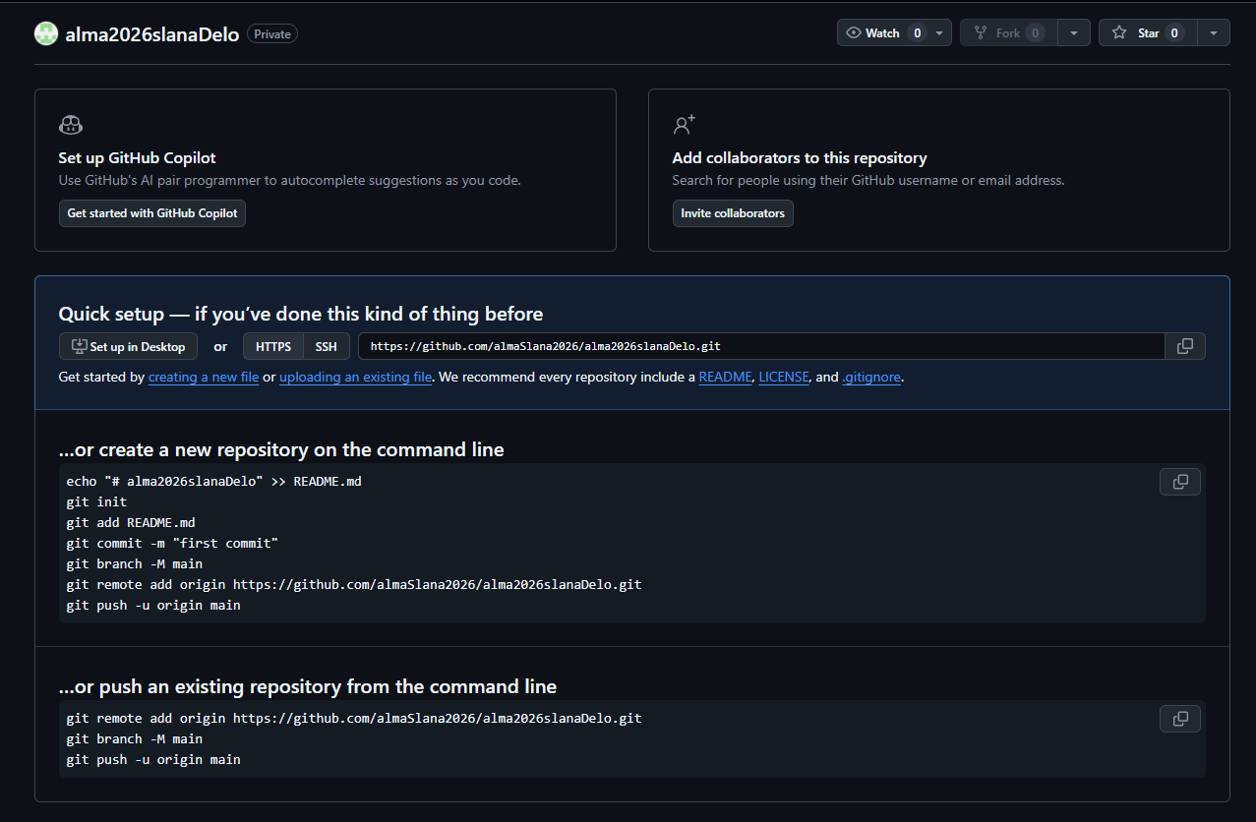
alma2026svojPriimekDelo
primer:
alma2026fuginaDelo
f. Lokalni repozitorij povežite z GitHub repozitorijem in ga prenesite na GitHub.
g. Na GitHubu preverite, ali so vaše mape in datoteke pravilno shranjene.
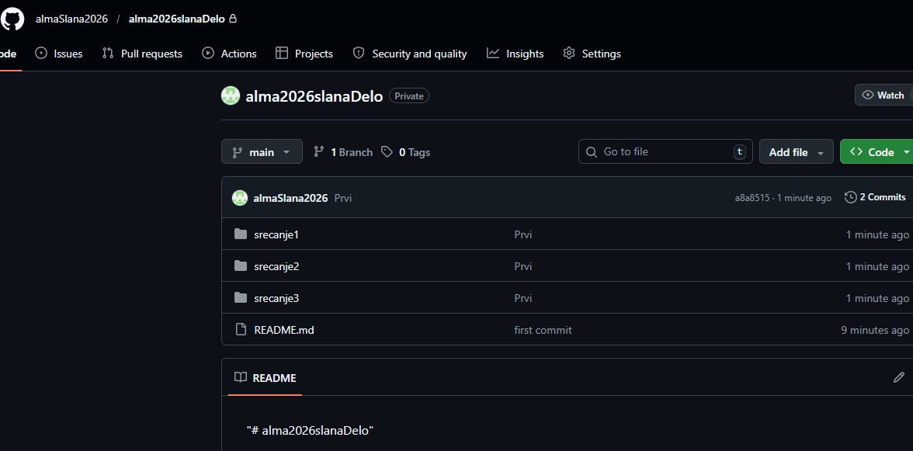
h. V mapo srecanje4 dodajte vse, kar ste naredili za to domačo nalogo.
i. Spremembe shranite kot novo verzijo (commit).
j. Spremembe pošljite na GitHub (push).

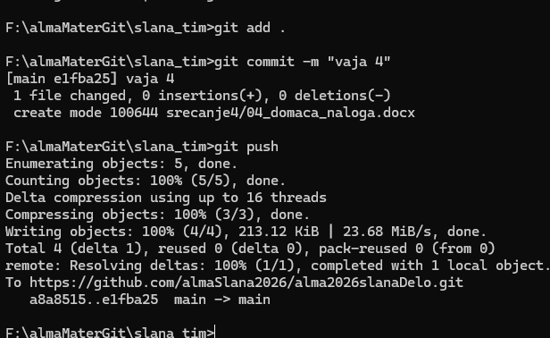

git add .
git commit -m "update"
git push

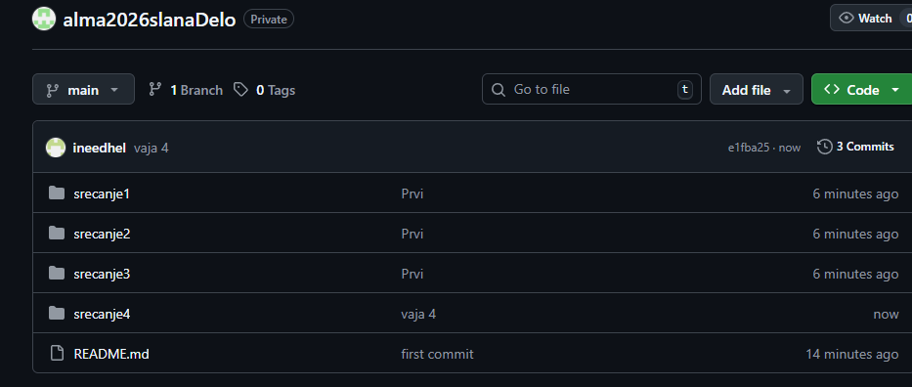

2. Branje dokumenta
Preberite priložen dokument (koda: 9123).
Priporočam, da si dokument natisnete in ga preberete vsaj dvakrat.
a)
Med branjem označujte dele, ki jih ne razumete.
Zapišite:
- stran
- odsek
Vsak mora označiti vsaj 5 delov, ki so manj razumljivi, in zapisati vsaj 5 vprašanj.

Kaj je Hybrid cloud ?
Je kombinacija public cloud in private cloud. Podjetje uporablja oba pristopa hkrati, na primer zasebni del za občutljive podatke, javni del pa za dodatno kapaciteto ali disaster recovery.
Kaj je up and down ?
Pomeni, da eni instanci spremeniš moč. Torej ji dodaš ali zmanjšaš npr. CPU ali RAM.
Kaj je in and out ?
Pomeni, da povečaš ali zmanjšaš število instanc. Torej ne spreminjaš moči ene VM, ampak dodaš več VM-jev ali jih odstraniš.
Kaj je shared responsibility model ?
Pomeni deljeno odgovornost med ponudnikom oblaka in uporabnikom. Ponudnik skrbi za varnost osnovne infrastrukture oblaka, uporabnik pa za varno nastavitev in uporabo svojih storitev v oblaku.

Kaj je CDN ?
CDN poskrbi, da uporabnik vsebino dobi iz najbližje lokacije, ne vedno iz glavnega strežnika.

b)
Na vprašanja odgovorite.
Na vprašanja ne odgovarjajte s pomočjo AI, ampak na podlagi prebranega gradiva.

Vprašanja
i.
Kateri model oblačne storitve (Cloud Service Model) uporabljata naslednji storitvi?
- EC2 -- IaaS, Je samo ogrodje streznika, ki ga uporabnik poljubno konfigurira
- GitHub – SaaS, To je aplikacija, ki jo uporabniki uporabljajo
Razložite svoj odgovor.
Kaj pa virtualni računalnik, ki smo ga namestili na prvem srečanju?
- Ali ga lahko štejemo za oblačno storitev? Ne
- Če ne, zakaj ne? Ker je bilato lokalna instanca, ki je imela enak IP naslov kot gostitelj.

ii.
Dokument omenja različne vire (resources), ki jih uporabljajo oblačne storitve.
Za storitvi EC2 in GitHub določite, v katero kategorijo virov sodita, na primer:
- Compute – EC2
- Storage -- GitHub
- database
- network
- artificial intelligence
- machine learning
Utemeljite svoj odgovor.
EC2 Spada v kategorijo compute, ker predstavlja VM v oblaku
Github Spada v storage, ker se tam nahajajo podatki.

iii.
Storitvi EC2 in GitHub uvrstite med modele oblačnih storitev (Cloud Service Models):
- IaaS -- EC2
- PaaS
- SaaS -- GitHub
Razložite, zakaj ste se tako odločili.

Razlozeno v 1 vprasanju

iv.
Za katere primere uporabe (use cases) bi lahko uporabili storitvi:
- EC2
- GitHub
Navedite vsaj dva primera za vsako storitev.

EC2

- Gostovanje spletnih aplikacij in spletnih strežnikov.
- Testna in razvojna okolja

GitHub

- Shranjevanje kode in sodelovanje pri razvoju
- Code review in skupinsko delo.

